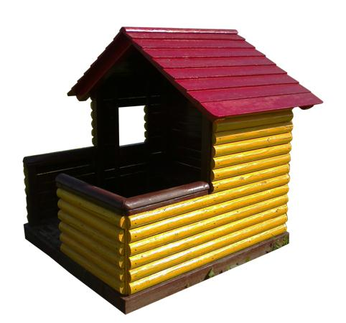
Descrizione:
Casetta bicolore, realizzata interamente in pino
nordico impregnato in autoclave per resistere agli
agenti atmosferici.
La casetta si compone di una parte coperta e una
aperta all'esterno ed è inoltre dotata di finestre
laterali.
Dimensioni: 120x150 cm
Altezza Massima: 170 cm
I colori delle attrezzature rappresentati nelle immagini
sono da considerarsi puramente indicativi

Tipi di scuola: nido, materna
Categoria: Casette per parco giochi da esterno
Codice: EP02168

